ภาพกิจกรรมให้ความรู้ในโครงการ ใส่ใจสตรีมุสลิมกะรุบี ค้นหาโรคมะเร็งปากมดลูก
และมะเร็งเต้านม ปี 2563
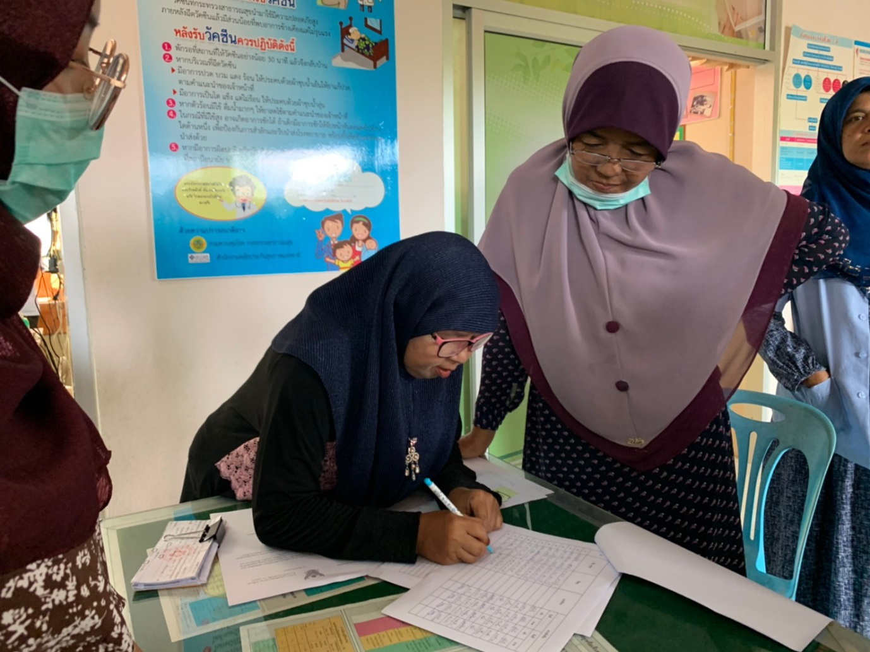
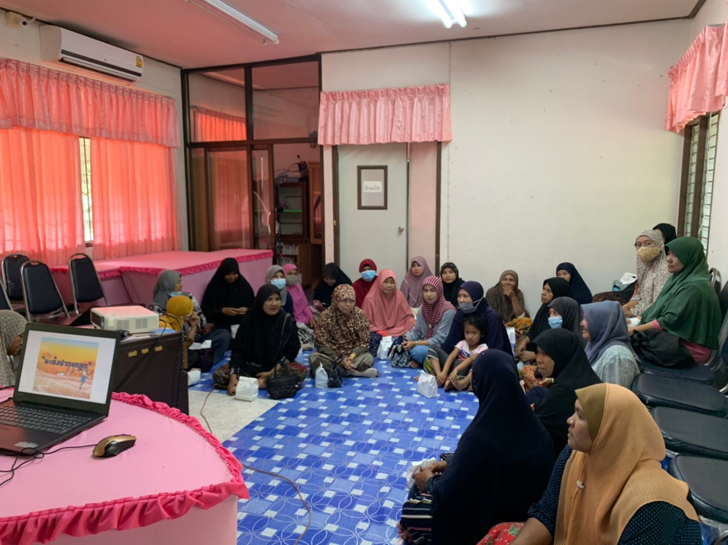

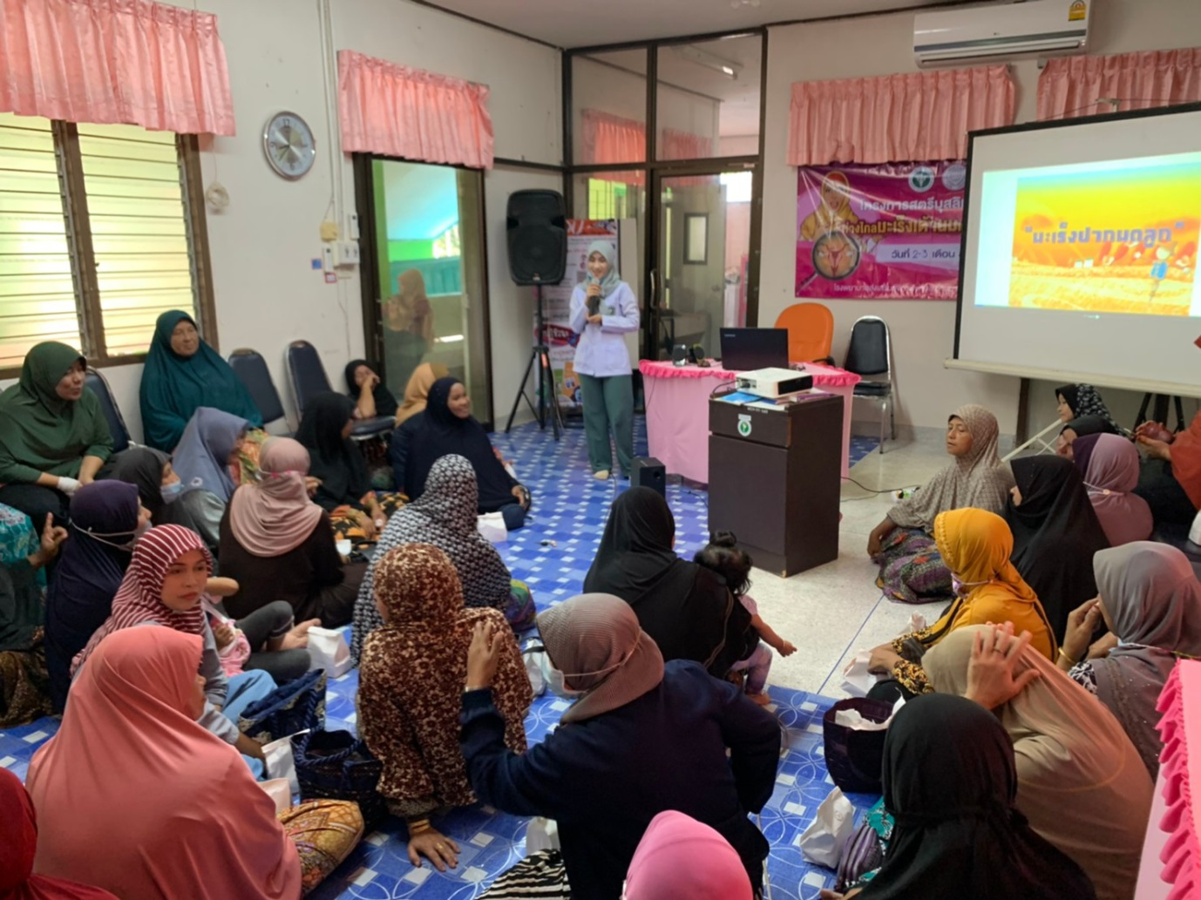
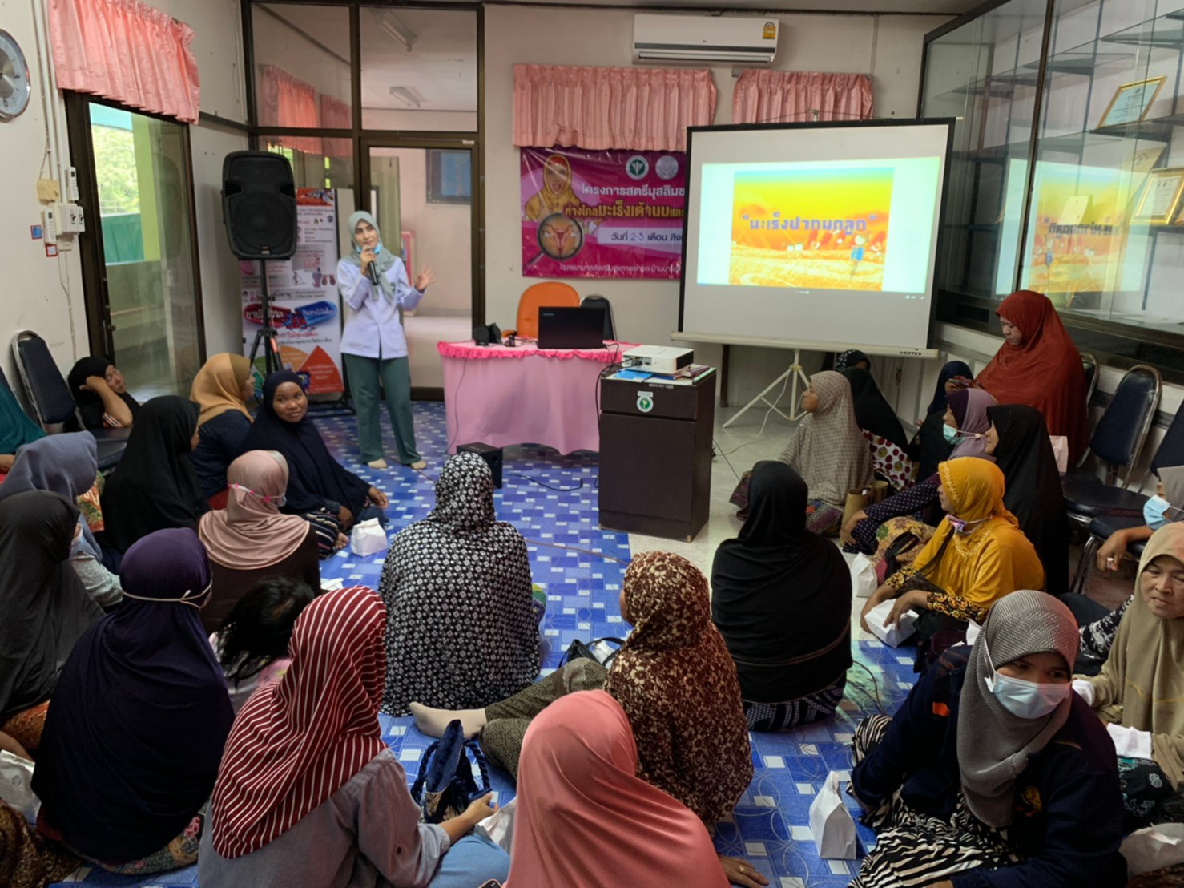

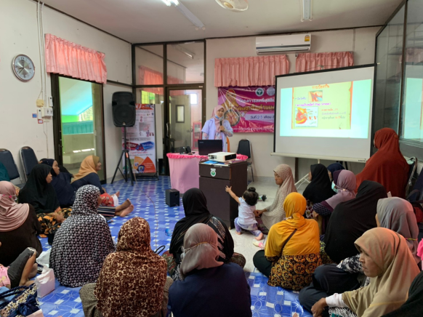
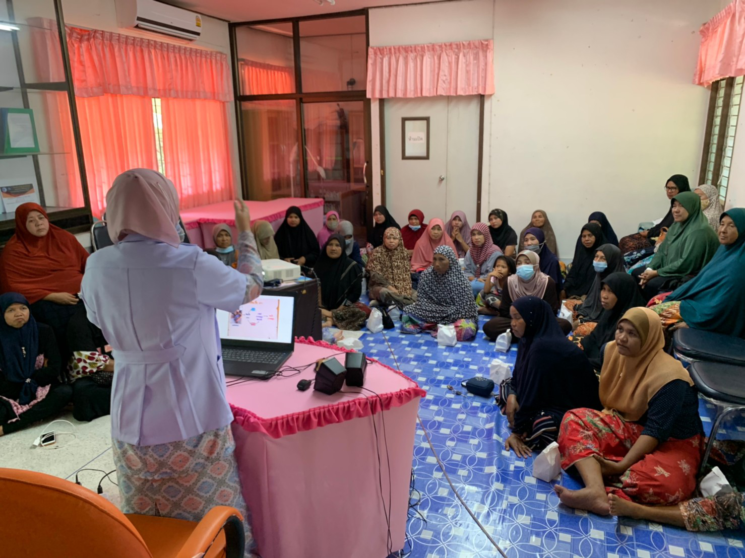

ภาพกิจกรรมให้ความรู้ในโครงการ ใส่ใจสตรีมุสลิมกะรุบี ค้นหาโรคมะเร็งปากมดลูก
และมะเร็งเต้านม ปี 2563


